

Příloha pachtovní smlouvy č. 19N15/50
Variabilní symbol: 1911550 Uzavřeno: 24.4.2015
Datum tisku. 11.8.2020 Účinná od: 1.5.2015
Roční pacht:
178 129 Kč
Pachtýři:
Název
Adresa
Agrokiwi spol.s r.o.
Litomyšiská 58, 56601 Vysoké Mýto
Nemovitosti:
Pozn. Parceia | / Dii | Skp. Kult. |  | Číslo LV Typ sazby | Cena  [Kč] | Výměra %  [m^l | Pacht  [Kč]
Katastr: Džbánov u Vysokého Mýta
517 |  | 2 | 2 | 10002 pc/ha | 131 600,00 | 68 2,3024 | 20,60
518 | 60 | 2 | 2 | 10002 pc/ha | 131 600,00 | 2 879 2,3024 | 872,31
519 | 12 | 2 | 7 | 10002 pc/ha | 131 600,00 | 10 2,3024 | 3,03
519 | 16 | 2 | 7 | 10002 pc/ha | 131 600,00 | 2 830 2,3024 | 857,46
zeleň v 597  bloku |  | 2 | 14 | 10002 pc/ha | 131 600,00 | 334 2,3024 | 101,20
Celkem za katastr |  |  |  |  |  | 6 121 | 1 854,60
Katastr: Lhůta u Vysokého Mýta
319 | 2 | 2 | 2 | 10002 pc/ha | 133 000,00 | 3 247 2,3024 | 994,27
358 |  | 2 | 2 | 10002 pc/ha | 133 000,00 | 291 2,3024 | 89,11
359 | 5 | 2 | 2 | 10002 pc/ha | 133 000,00 | 14 024 2,3024 | 4 294,33
Celkem za katastr |  |  |  |  |  | 17 562 | 5 377,72
Katastr: Vánice
93 | 6 | 2 | 2 | 10002 pc/ha | 123 400,00 | 2 777 2,3024 | 788,98
140 |  | 2 | 2 | 10002 pc/ha | 123 400,00 | 6 132 2,3024 | 1 742,17
208 | 1 | 2 | 2 | 10002 pc/ha | 123 400,00 | 5 025 2,3024 | 1 427,66
208 | 2 | 2 | 2 | 10002 pc/ha | 123 400,00 | 1 282 2,3024 | 364,23
215 |  | 2 | 2 | 10002 pc/ha | 123 400,00 | 19 811 2,3024 | 5 628,52
237 | 3 | 2 | 2 | 10002 pc/ha | 123 400,00 | 775 2,3024 | 220,19
237 | 7 | 2 | 2 | 10002 pc/ha | 123 400,00 | 678 2,3024 | 192,63
435 |  | 2 | 2 | 10002 pc/ha | 123 400,00 | 2 678 2,3024 | 760,85
437 |  | 2 | 2 | 10002 pc/ha | 123 400,00 | 1 999 2,3024 | 567,94
orná v 443  bloku |  | 2 | 14 | 10002 pc/ha | 123 400,00 | 111 2,3024 | 31,54
Celkem za katastr |  |  |  |  |  | 41 268 | 11 724,68
Katastr: Vysoké Mýto
orná v 4480  bloku |  | 2 | 2 | 10002 pc/ha | 131 800,00 | 267 2,3024 | 81,02
4481 |  | 2 | 5 | 10002 pc/ha | 131 800,00 | 713 2,3024 | 216,36
4502 | 3 | 2 | 2 | 10002 pc/ha | 131 800,00 | 4 243 2,3024 | 1 287,54
4560 | 1 | 2 | 7 | 10002 pc/ha | 131 800,00 | 54 987 2,3024 | 16 685,83
 |  |  |  |  |  |  | 1 /3

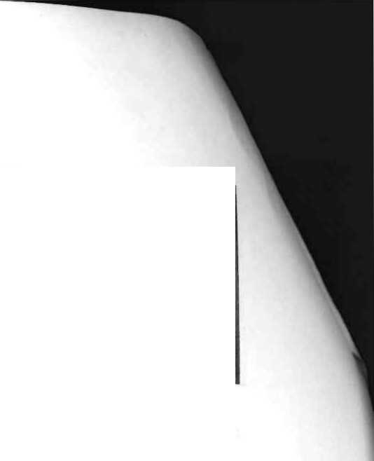
Příloha pachtovní smlouvy č. 19N15/50
Variabilní symbol: | 1911550 |  | Uzavřeno: 24.4.2015 |  | Roční pacht: | 178 129 Kč
Datum tisku: | 11.8.2020 |  | Účinná od: 1.5.2015
Pozn. Parcela | / Dii Skp. |  | Kult. | Číslo LV Typ | Cena | Výměra % | Pacht
 |  |  |  | sazby | [Kč] | [m^ | [Kč]
Katastr: Vysoké Mýto
část 4562 | 1 | 2 | 7 | 10002 pc/ha | 131 800,00 | 500 2,3024 | 151,73
4571 | 13 | 2 | 2 | 10002 pc/ha | 131 800,00 | 1 864 2,3024 | 565,63
4589 | 3 | 2 | 14 | 10002 pc/ha | 131 800,00 | 297 2,3024 | 90,12
4590 | 2 | 2 | 7 | 10002 pc/ha | 131 800,00 | 19 495 2,3024 | 5 915,77
4591 | 54 | 2 | 2 | 10002 pc/ha | 131 800,00 | 18 110 2,3024 | 5 495,49
4591 | 58 | 2 | 2 | 10002 pc/ha | 131 800,00 | 28 270 2,3024 | 8 578,54
4591 | 73 | 2 | 2 | 10002 pc/ha | 131 800,00 | 32 322 2,3024 | 9 808,12
4591 | 83 | 2 | 2 | 10002 pc/ha | 131 800,00 | 16 386 2,3024 | 4 972,34
4591 | 85 | 2 | 2 | 10002 pc/ha | 131 800,00 | 13 833 2,3024 | 4 197,63
4591 | 86 | 2 | 2 | 10002 pc/ha | 131 800,00 | 6 718 2,3024 | 2 038,58
4591 | 88 | 2 | 2 | 10002 pc/ha | 131 800,00 | 14 340 2,3024 | 4 351,48
4591 | 90 | 2 | 2 | 10002 pc/ha | 131 800,00 | 10 756 2,3024 | 3 263,91
4592 |  | 2 | 5 | 10002 pc/ha | 131 800,00 | 2 069 2,3024 | 627,84
zeleň 4597 | 27 | 2 | 14 | 10002 pc/ha | 131 800,00 | 215 2,3024 | 65,24
4597 | 35 | 2 | 2 | 10002 pc/ha | 131 800,00 | 41 386 2,3024 | 12 558,60
4597 | 41 | 2 | 2 | 10002 pc/ha | 131 800,00 | 5 774 2,3024 | 1 752,12
4597 | 64 | 2 | 2 | 10002 pc/ha | 131 800,00 | 4 385 2,3024 | 1 330,63
4597 | 75 | 2 | 2 | 10002 pc/ha | 131 800,00 | 10 036 2,3024 | 3 045,43
4597 | 84 | 2 | 2 | 10002 pc/ha | 131 800,00 | 9 874 2,3024 | 2 996,27
4602 | 11 | 2 | 2 | 10002 pc/ha | 131 800,00 | 163 237 2,3024 | 49 534,33
4654 | 55 | 2 | 2 | 10002 pc/ha | 131 800,00 | 16 050 2,3024 | 4 870,38
4654 | 70 | 2 | 2 | 10002 pc/ha | 131 800,00 | 7 569 2,3024 | 2 296,82
4654 | 84 | 2 | 2 | 10002 pc/ha | 131 800,00 | 1 894 2,3024 | 574,74
4655 | 5 | 2 | 2 | 10002 pc/ha | 131 800,00 | 952 2,3024 | 288,88
4655 | 9 | 2 | 2 | 10002 pc/ha | 131 800,00 | 1 891 2,3024 | 573,82
4655 | 13 | 2 | 2 | 10002 pc/ha | 131 800,00 | 530 2,3024 | 160,83
4655 | 17 | 2 | 2 | 10002 pc/ha | 131 800,00 | 2 241 2,3024 | 680,03
4666 | 306 | 2 | 2 | 10002 pc/ha | 131 800,00 | 4 377 2,3024 | 1 328,20
4673 | 4 | 2 | 2 | 10002 pc/ha | 131 800,00 | 8 494 2,3024 | 2 577,51
4673 | 6 | 2 | 2 | 10002 pc/ha | 131 800,00 | 8 008 2,3024 | 2 430,03
4673 | 9 | 2 | 2 | 10002 pc/ha | 131 800,00 | 5 168 2,3024 | 1 568,23
4678 | 19 | 2 | 2 | 10002 pc/ha | 131 800,00 | 2 946 2,3024 | 893,96
4678 | 20 | 2 | 2 | 10002 pc/ha | 131 800,00 | 4 343 2,3024 | 1 317,89
Celkem za katastr |  |  |  |  |  | 524 540 | 159 171,87
Celkem |  |  |  |  |  | 589 491 | 178 129

2/3



Příloha pachtovní smlouvy č. 19N15/50
Variabilní symbol: 1911550 Uzavřeno: 24.4.2015
Datum tisku: 11.8.2020 Účinná od: 1.5.2015
Roční pacht:
178 129 Kč
Vysvětlivky k typu sazby:
ha...za hektar jdn...za jednotku pc/ha...průměrná cena za hektar m^..za m^
3/3

IhhiMlA

